福建理工大学计算机科学与数学学院
实验报告
2024 – 2025 学年第 2 学期
课程名称 | 网络安全程序设计 | 班级 | 网安2202 | 学号 | 3220812128 | 姓名 | 章百琪
实验名称 | 实验3 套接字编程（二） |  | 实验时间 | 实验日期：2025.3.25  提交日期：
实验目的
- 1深入掌握多线程与 TCP 协议结合的编程技巧，通过实现远程素数查询功能，理解如何利用多线程提高网络应用程序的并发处理能力，以及 TCP 协议在可靠数据传输中的关键作用，实现客户端与服务器之间高效、准确的数据交互。
- 学会运用 socket 模块获取网页源代码，掌握网络爬虫程序的基本实现方法，了解如何通过 HTTP 协议与网页服务器进行通信，提取所需的网页内容，为进一步开发复杂的网络爬虫应用奠定基础。
实验环境
1、硬件：计算机
2、软件：python编程语言
实验内容
使用多线程 + TCP 协议实现远程素数查询功能。
使用 socket 获取网页源代码，实现网络爬虫程序基本功能。
实验结果及分析（含关键代码）
1、使用多线程 + TCP 协议实现远程素数查询功能。
编写要点如下：
服务器编程：
导入必要模块：通过import语句导入socket用于网络套接字操作、msvcrt的getwche获取用户输入字符、itertools的count创建无限迭代器、threading的Thread进行多线程编程、struct的pack和unpack处理数据打包与解包。
初始化素数集合：定义全局集合primes，并初始化包含素数 2、3、5，用于后续判断输入数字是否为素数。
素数计算函数：getPrimes函数内定义嵌套函数isPrime，通过判断数字对 6 取模的结果，以及遍历从 3 到该数字平方根之间的奇数，来确定一个数是否为素数。利用count函数从 7 开始，以步长 2 无限迭代奇数，将新发现的素数添加到primes集合中，当集合过大添加素数引发异常时停止添加。
网络通信与判断素数函数：recieveNumber函数创建 TCP 套接字，绑定到本地的 5005 端口，并设置最大可同时服务 50 个客户端的监听。在循环中，接受客户端连接，接收客户端发送的数字（先接收数字长度，再根据长度接收数字内容）。根据数字与集合中最大素数的比较以及是否在集合内，判断数字是否为素数，并向客户端发送相应的判断结果（结果先打包长度，再拼接消息内容发送）。
用户交互与服务器关闭函数：waitfor_q函数用于监听用户输入，提示用户按字母“q”退出服务器。在循环中，通过getwche获取用户输入的单个字符，若输入为“q”，则关闭套接字并结束循环，实现服务器的手动关闭操作。
多线程启动：创建并启动三个线程，Thread(target=waitfor_q).start()启动等待用户输入的线程，该线程不能设置为守护线程，确保主线程等待其结束；Thread(target=getPrimes, daemon=True).start()启动计算素数的守护线程，主线程结束时它也会结束；Thread(target=recieveNumber, daemon=True).start()启动处理客户端连接和素数判断的守护线程，同样会随主线程结束而结束 。
客户端编程：
导入必要模块：使用import语句导入socket模块用于网络通信，struct模块的pack和unpack函数用于数据打包和解包，为与服务器的数据传输和处理做准备。
输入循环与验证：通过while True构建一个无限循环，持续获取用户输入。使用input函数获取用户输入的内容，并通过strip方法去除输入字符串两端的空白字符。若用户输入为空（仅按回车），则使用continue跳过本次循环，继续等待用户输入；若用户输入为“q”，则使用break跳出循环，结束程序；若输入是数字（通过isdigit方法判断），则进行后续的网络操作，否则输出'无效输入。'提示用户重新输入。
创建并连接服务器：对于有效的数字输入，使用短连接方式，每次查询都创建新的 TCP 套接字对象（socket.socket(socket.AF_INET, socket.SOCK_STREAM)）。设置连接超时时间为 0.5 秒（sock.settimeout(0.5)），尝试连接到本地服务器的 5005 端口（sock.connect(('127.0.0.1', 5005))）。连接成功后，将超时时间设置为无限制（sock.settimeout(None)）。若连接过程中出现异常，打印“服务器不存在”并使用exit()结束程序。
数据发送与接收：将用户输入的数字字符串编码为字节串（data = data.encode()），通过pack函数将数据长度打包为 4 字节的整数，再拼接数据内容，使用sock.sendall发送给服务器。从服务器接收数据时，先接收 4 字节的长度信息（length = unpack('i', sock.recv(4))[0]），再根据长度接收相应字节数的数据，并解码后打印（print(sock.recv(length).decode())）。
关闭套接字：在完成数据发送和接收操作后，使用sock.close()关闭套接字连接，释放资源。
- 使用 socket 获取网页源代码，实现网络爬虫程序基本功能。
编写要点如下：
- 导入必要模块：使用import语句导入socket进行网络套接字操作、ssl实现 TLS/SSL 加密、re模块的sub函数用于正则表达式替换、urllib.parse的urlsplit函数解析 URL。
- 设置缓冲区大小和 TLS/SSL 上下文：定义BUFFER_SIZE指定套接字每次接收的最大字节串长度，使用ssl.create_default_context()创建默认的 TLS/SSL 上下文cxt，为后续的安全连接做准备。
- 编写get_response函数解析url：
- 解析 URL：利用urlsplit函数将输入的 URL 解析为协议（scheme）、主机地址（host）、路径（path）、查询字符串（query）和分段信息（fragment），并根据协议确定默认端口（HTTP 为 80，HTTPS 为 443）。同时，根据查询字符串和分段信息对路径进行拼接。
- 构建 HTTP 请求文本：根据解析后的信息构建 HTTP 请求文本request_text，包含GET请求方法、目标路径、主机地址、用户代理（User-Agent）和连接方式等信息，遵循 HTTP 协议规范。
- 创建并配置套接字：使用socket.socket(socket.AF_INET, socket.SOCK_STREAM)创建 TCP 套接字。对于 HTTPS 请求，通过cxt.wrap_socket方法将普通套接字封装为安全套接字，并指定服务器主机名。
- 连接服务器并发送请求：使用connect方法连接到目标服务器的指定端口，然后通过sendall方法发送构建好的 HTTP 请求文本，确保请求信息完整传输.
- 接收并处理响应：在循环中通过recv方法分块接收服务器返回的响应信息，每次接收的最大长度由BUFFER_SIZE指定。当接收到空字节串时，表示服务器关闭连接，结束接收。将接收到的字节串列表合并，并假设网页内容编码为 UTF-8 进行解码，返回解码后的网页内容。
- 处理文件名并保存文件：
- 初始化URL。
（从中挑选2个网址：
http://www.sdtbu.edu.cn/info/1043/24641.htm，https://docs.python.org/3/library/index.html，https://mp.weixin.qq.com/s/u9FeqoBaA3Mr0fPCUMbpqA，https://mp.weixin.qq.com/s/x7eakXGyonwA4M1BTV4JIg
）
- 对每个测试 URL：
- 调用get_response获取网页内容。
- 使用re模块的sub函数，通过正则表达式替换 URL 中的特殊字符（如:、/、&、?、#、=）为下划线“_”，并截取前 60 个字符作为文件名。
- 如果文件名不以.html或.htm结尾，则添加.txt扩展名。
- 使用open函数以写入模式打开文件，并将获取到的网页内容写入文件，同时打印写入的字符串长度。

代码1：
客户端发送消息：
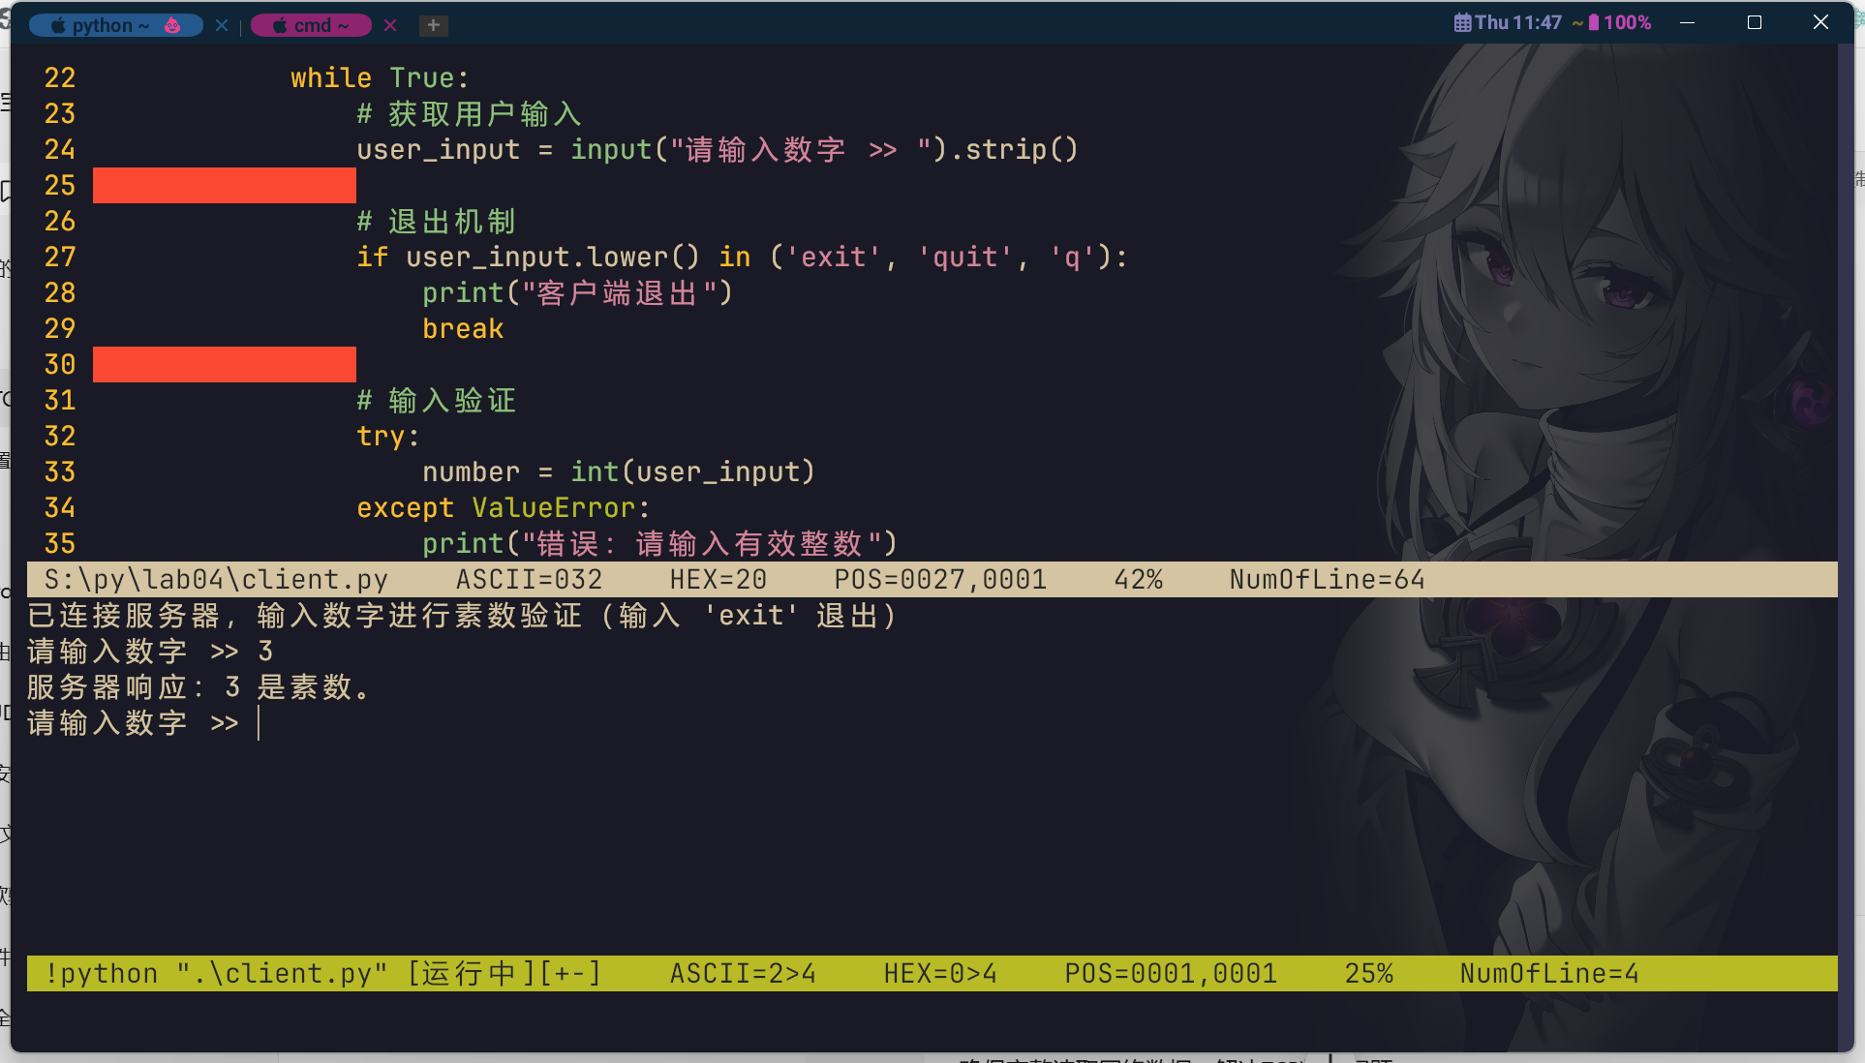

服务器验证：

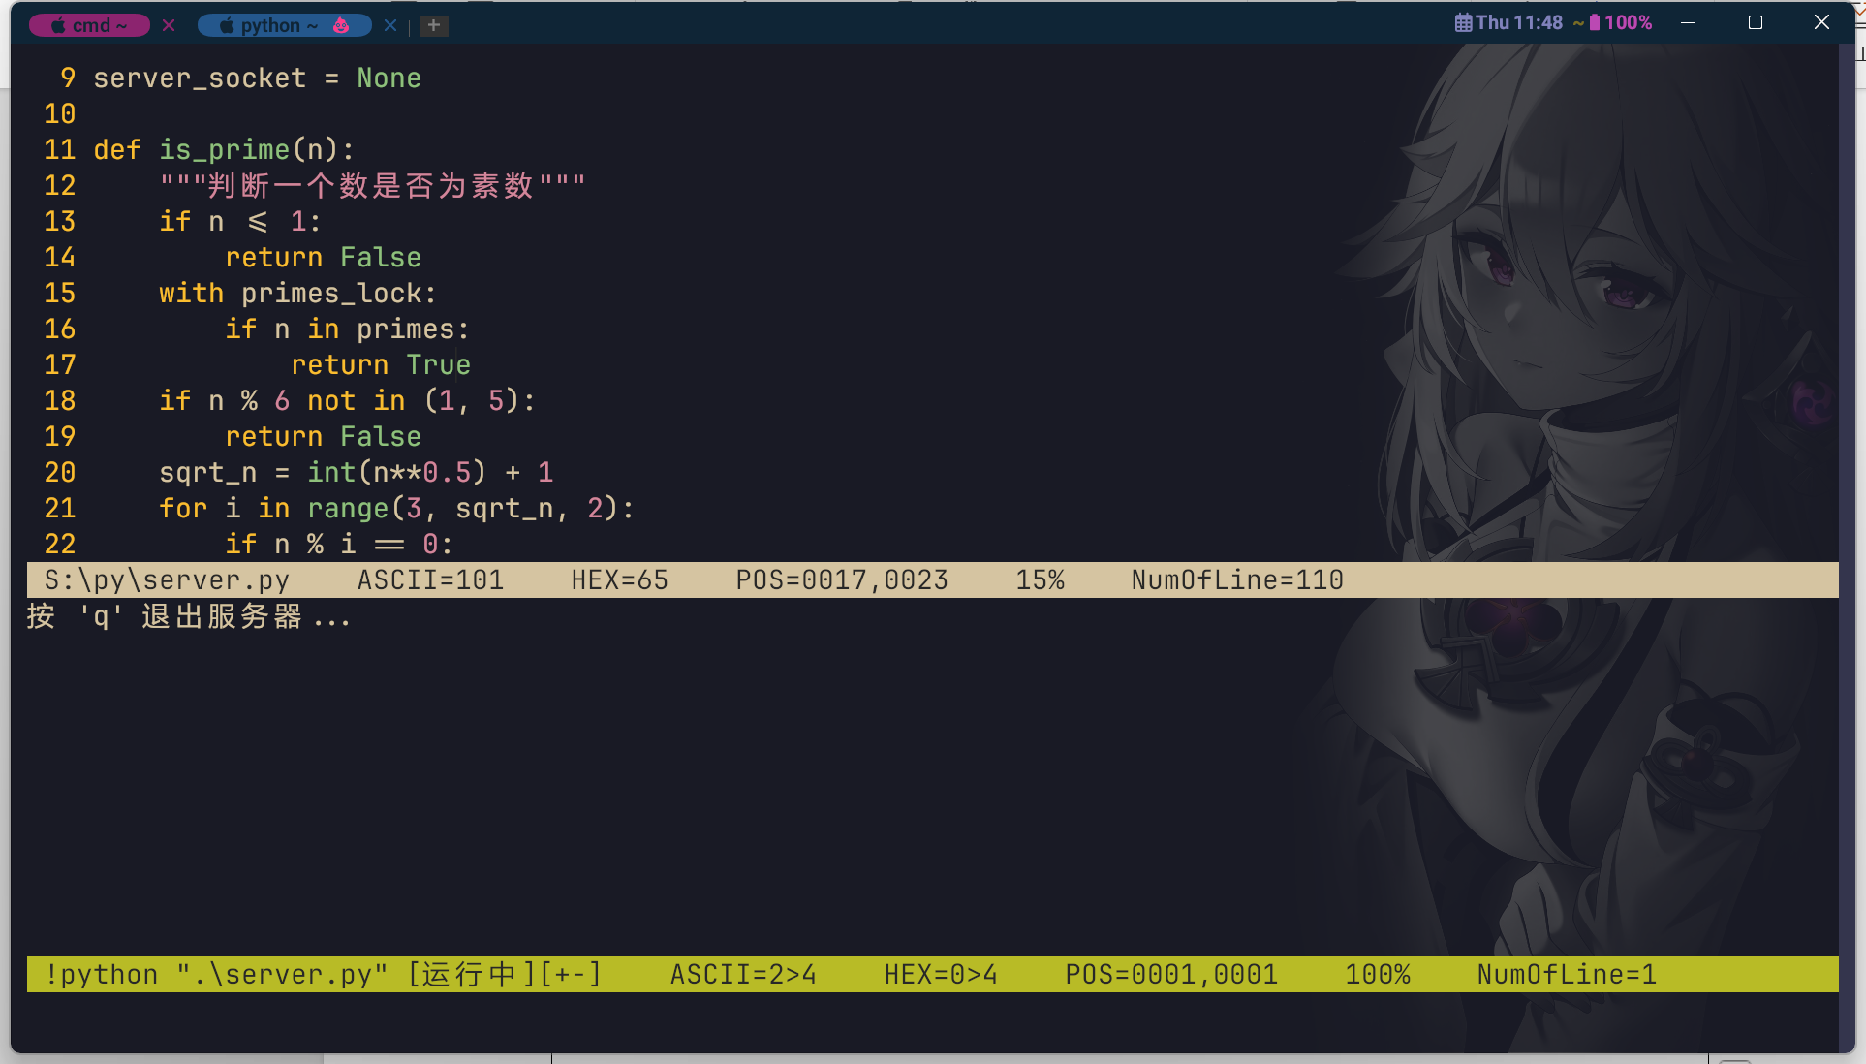

代码2：
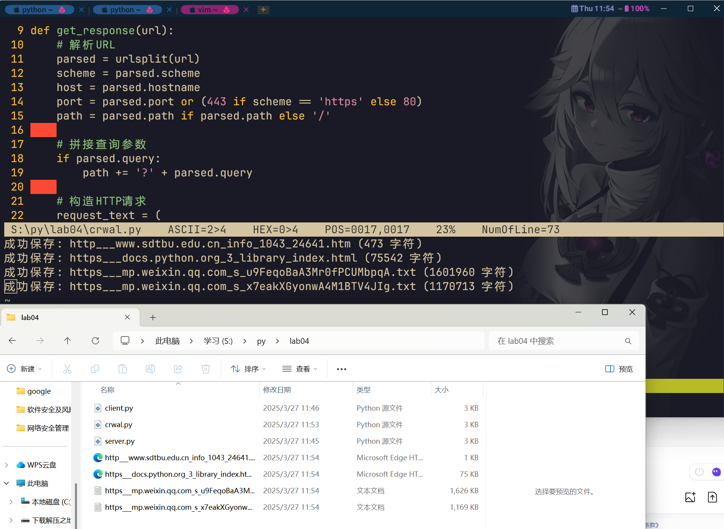

成功抓取网页

实验总结与反思
​通过本次实验，我不仅掌握了 socket 和 threading 模块的核心 API，更深刻体会到网络编程中“协议设计优先”的原则。例如，在实现素数查询服务时，自定义的二进制协议设计直接影响了系统的可靠性和扩展性；而在爬虫开发中，对 HTTP 协议的深入理解是突破反爬机制的关键。未来计划进一步学习异步 I/O 模型（如 asyncio），提升高并发场景下的程序性能。
教师评阅意见
教师： 年 月 日

